BOM 系统需增强需求（逻辑 & 语句优化版，保留图片引用，不做表格）
说明：按「待确认疑问 → 业务流程调整 → 功能增强需求 → Bug / 系统异常问题」重新梳理逻辑；语句改为产品需求书面用语；图片放在对应问题下方，便于研发对照查看界面。

一、待确认疑问（需业务 / 产品答复）
- 系统正式上线后，BOM 最大支持多少行？
- 系统正式上线使用时，是否需要注册？
- “审核与冻结” 功能的业务定义是什么？
- 是否需要独立界面实现人工分类、NRE 费用录入与计算，处理完成后再生成最终报价单？
- 请确认以下按钮对应的业务用途：
  - 导出内部采购成本表
  - 导出替代确认函 PDF
  - AI 生成客户风险说明
  - 创建分销商物料清单（myLists）
  - 生成分销商报价（锁价）
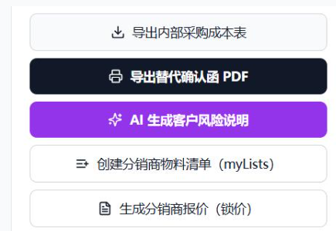

二、业务流程调整需求

当前系统原有流程
工作台 → 上传 BOM → 匹配与替代 → 审核与冻结 → 多分销商寻源 → BOM 优化 → 报价中心 → 询价单 → 采购管理 → 多 BOM 对比 → ROI 看板

建议调整后的业务流程
工作台
- 上传 BOM
- 匹配与替代
  - 支持下载匹配完成后的 BOM；禁止直接向 Digikey、Mouser 发起询价，BOM 必须完成人工核对
  - BOM 核对无误后，由审核人流转至采购
- 询价单
- 多分销商寻源
- BOM 优化
- 多 BOM 对比
多 BOM 对比至少需要具备 3 项业务价值：
① 采购下载物料报价总表，提交审核人；
② 工程对比多份 BOM 之间物料差异；
③ 基于多份 BOM 生成 BOM Matrix，识别并合并共用物料
- 报价中心（含采购申请单）
- 采购管理
关联业务要求：物料匹配完成后，应生成采购比价单，不允许直接批量生成全部采购订单（当前存在物料重复问题）；比价单支持导入线下供应商价格进行对比，对接 PM 采购申请单；比价完成后导出完整明细，按清单开展后续业务。
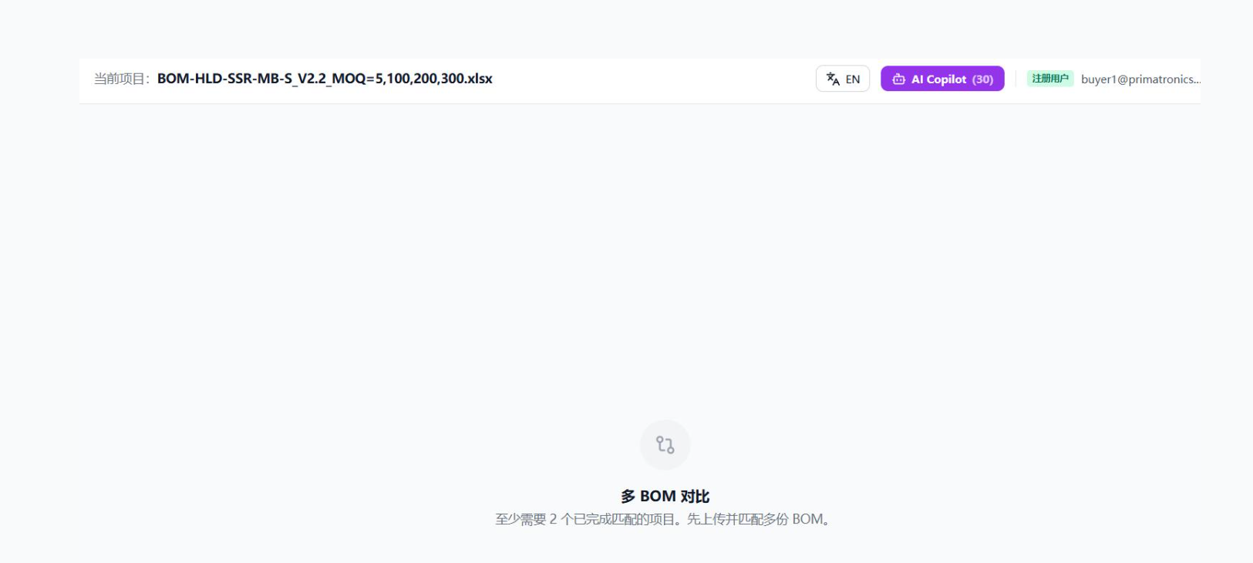
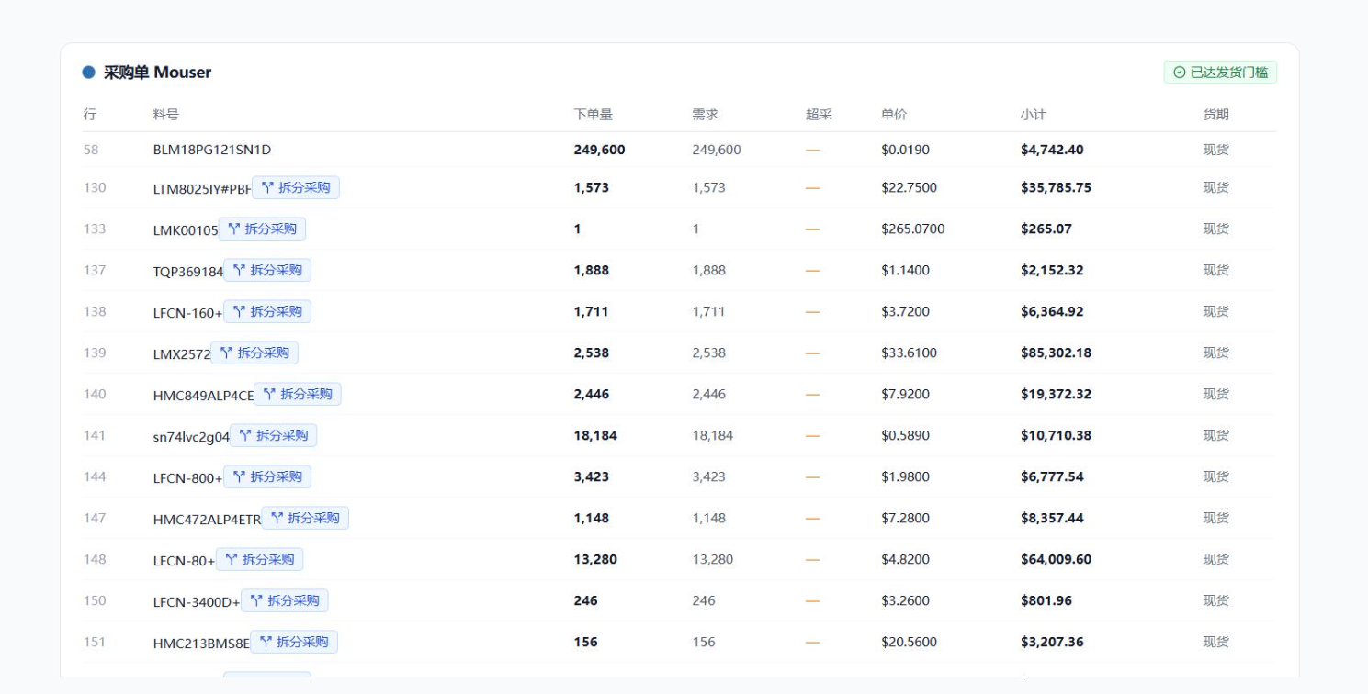
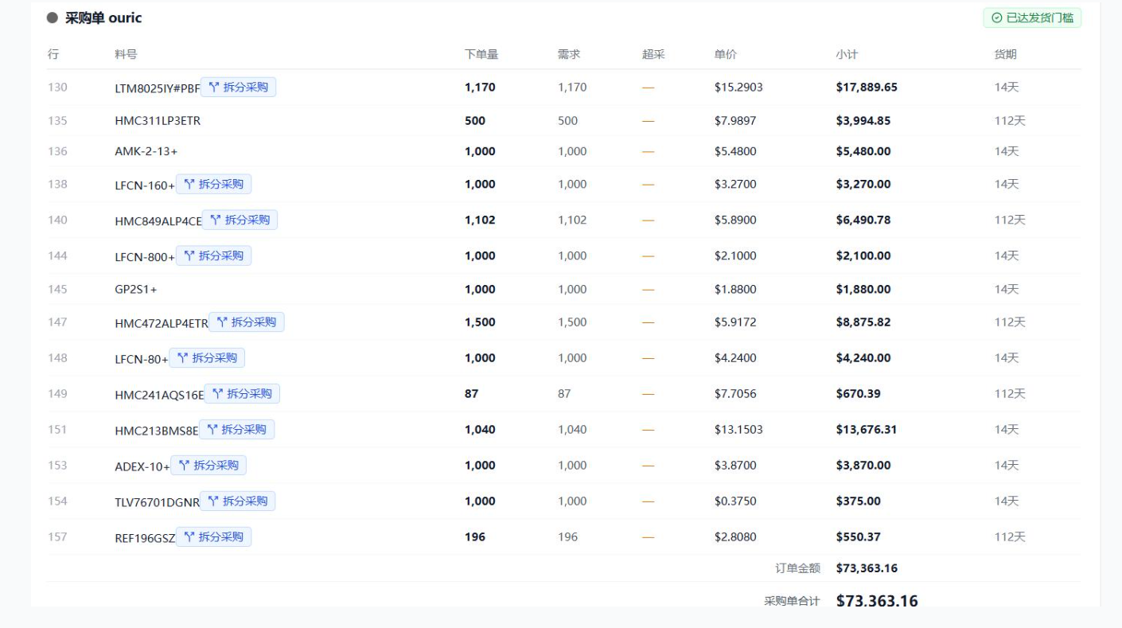

三、功能增强需求
- 生成标准化 BOM 时，导出 Excel 的 Sheet1 保留客户原始 BOM，方便核对；同时系统增加二次校验，识别标准化过程中是否出现物料遗漏。
- 标准 BOM 需要包含使用数量、报价数量以及全部采购相关栏位；生成后支持 PM 确认，并且支持下载，输出格式参考标准业务模板。
- 报价数量逻辑：根据基础数量配置结合损耗规则，系统自动计算报价数量。
- BOM 匹配页面，制造商 MFG 需要独立展示为单独一列。
- 标准 BOM 内，即使物料无 MPN，该行也必须保留，不允许自动删除。
- 完成匹配与报价后，无 MPN、无价格的物料条目需要保留，供采购后续补充料号与价格。
- 报价优先展示人民币价格，美金价格作为辅助展示（美金实际使用场景较少）。
- 询价单现有缺陷：无法直接选择完整 BOM，仅能逐个勾选物料；勾选后无法区分物料来源于哪一份 BOM。需要支持直接选取整份 BOM 创建询价单。
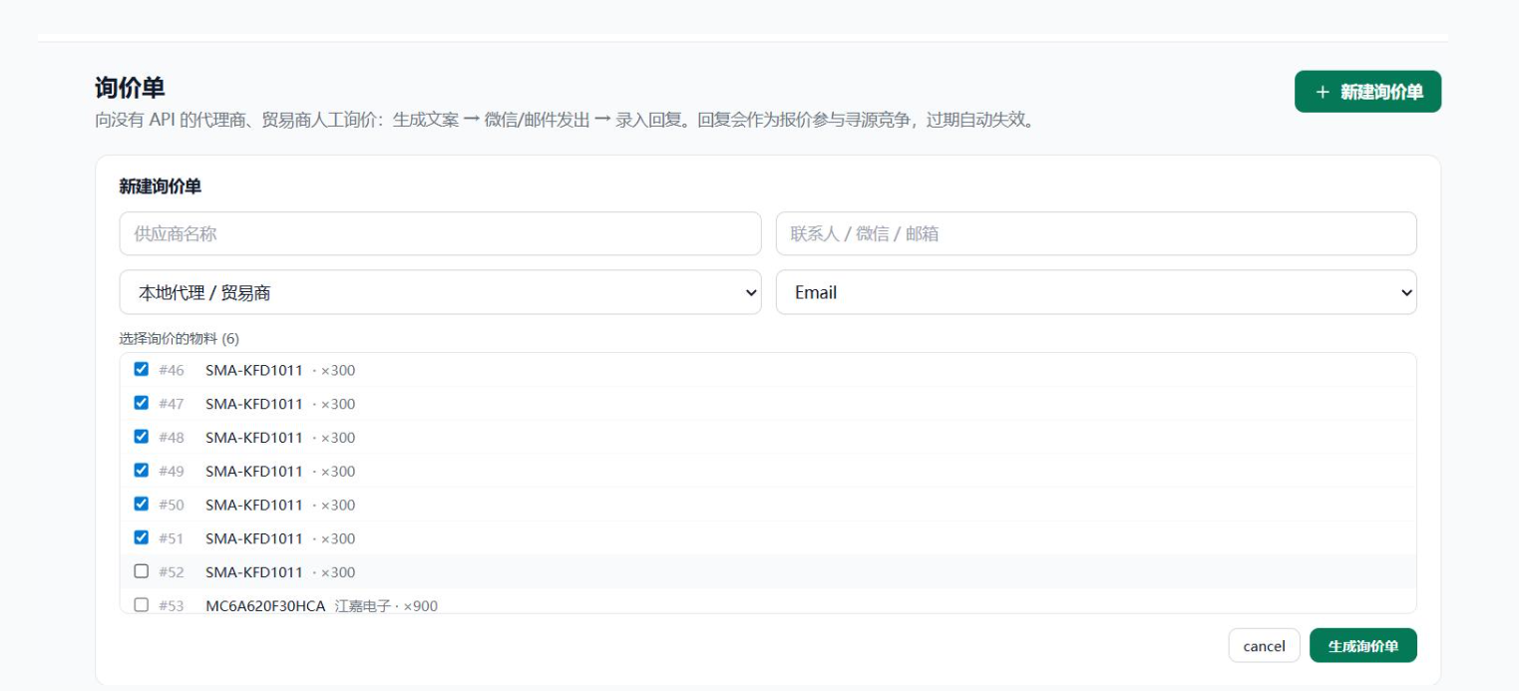9.数值精度规则：物料报价单价保留 4 位小数，成本保留 2 位小数，统一做四舍五入。
10.增加「调整后单价」栏位，用于审核人员手动录入修改价格。
11.物料毛利放置在独立界面，不要直接展示在报价操作主界面。
12.采购管理模块，取消手工新建采购单作为主流程；支持批量导入采购订单，或接收上游采购申请单流转过来的数据
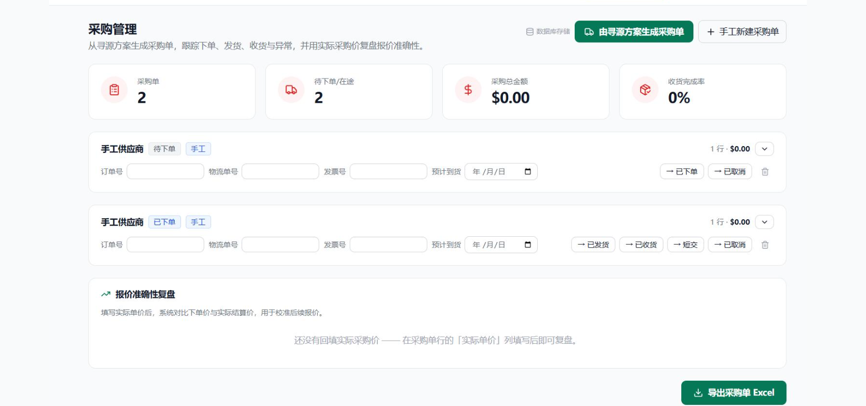

四、系统 Bug & 异常问题
- BOM 解析匹配报错，大量物料无法完成匹配；报错信息：Unexpected token 'A', An error o… is not valid JSON
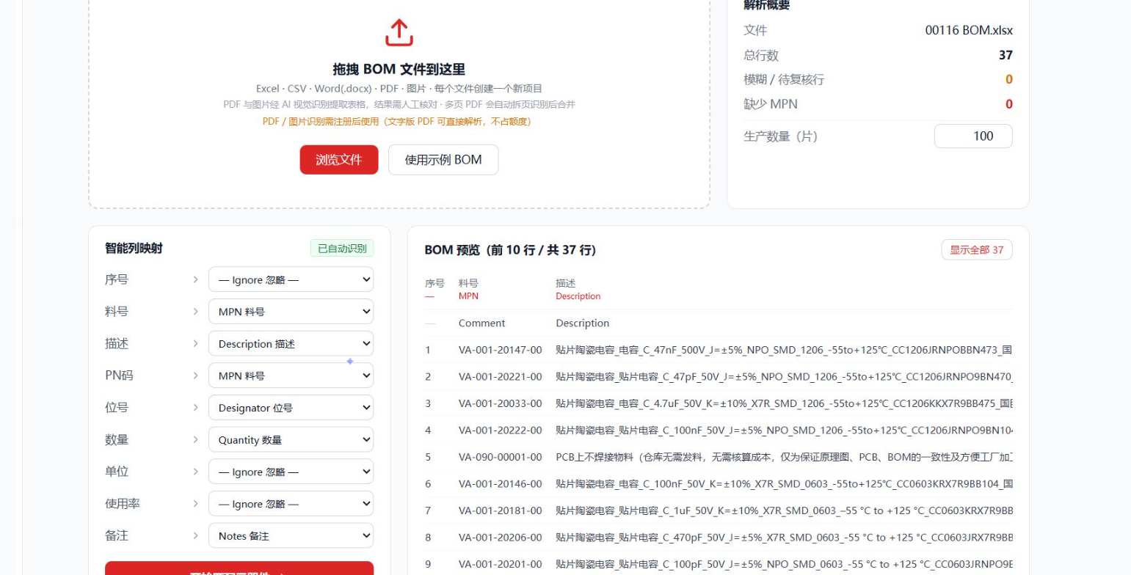

- 匹配时部分供应商接口返回异常，例如 Mouser 返回 HTTP400，部分物料匹配查询不完整
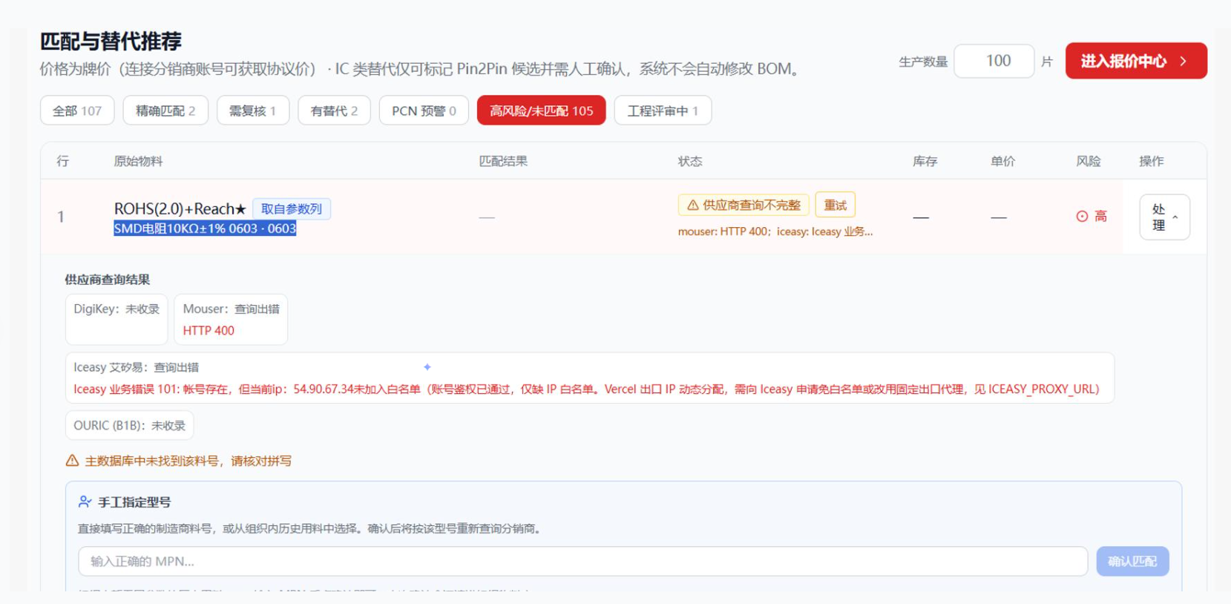

3.报价数量与业务需求数量不一致，需要排查计算逻辑。

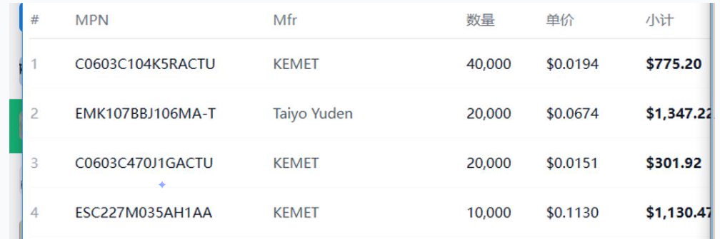

- 多 BOM 对比功能无法正常上传执行，系统提示 “至少需要 2 个已完成匹配的项目，先上传并匹配多份 BOM”，当前无法操作。
- 直接生成采购订单会出现物料重复，不允许直接生成全部采购订单，改为输出采购比价单。
补充界面参考截图（报价中心）
